Консультация для родителей

Покормите птиц зимой

Подготовила: старший воспитатель

И.В.Харламова

Наверное, каждая семья хотя бы раз делала для птиц кормушку. Однако, часто бывает так: ребенок пару раз насыплет зерна, а потом это занятие ему надоедает. Со временем забывают про нее и родители, и в итоге на деревьях болтается много бесхозных коробочек. Как же сделать процесс кормления птиц интересным и, главное, полезным для малыша?
“Не дразните собак, не пугайте кошек, не жалейте для птиц ни зерна, ни крошек” — слова из детской песенки хранятся в памяти у каждого из нас с глубокого детства. Все помнят, что кормить птиц зимой необходимо. Это учит детей внимательности, заботе об окружающем мире, состраданию.
Но на деле все оказывается не так просто. Современные дети пресыщены большим количеством развлечений и разнообразной информации. Частый просмотр мультфильмов, обилие рекламы и ярких игрушек, от которого никуда не деться, делает детей менее внимательными. И в итоге получается, что ребенка нужно учить видеть удивительное в обыденном. Учить удивляться красоте природы, видеть и замечать ее.
Кстати, регулярное и осмысленное наблюдение за природой, помимо нравственного и эмоционального, полезно и для интеллектуального развития ребенка. В школе и в будущей взрослой жизни навыки внимательного и чуткого взаимодействия с окружающим миром пригодятся повзрослевшему человеку не раз.
Так как же превратить обычную кормушку в настоящее учебное пособие?
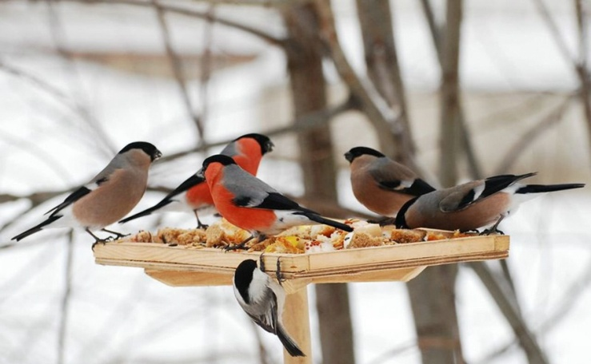

Шаг 1: Подготовка
В интернете и тематических журналах размещено множество советов о том, как можно сделать красивую кормушку своими руками. Они бывают разными: деревянными, пластиковыми, картонными… Как правило, чтобы облегчить работу, в качестве основы для кормушки используют готовую коробку, бутылку или “тетра пак”. А малышу остается только ярко украсить поделку.
Но одним только изготовлением кормушки подготовка к кормлению не ограничивается.
Необходимо обсудить с ребенком зачем, как и почему вы будете кормить птиц. И простым: “Мы в детстве так делали” или “Это нужно” лучше не ограничиваться.
Первое что стоит сделать — это рассказать ребенку о том, какие птицы водятся зимой в его городе. Даже если вы говорили об этом уже неоднократно, вспомните пройденный материал — лишним это не будет. Пусть ребенок сам назовет, каких птиц он знает. Если есть возможность, можно привлечь к разговору цветные иллюстрации с разными видами птиц. Полезным будет послушать и песни пернатых — в интернете есть сайты с записью голосов разных животных.
Конечно, основные птицы российских городов — это голуби, синицы, воробьи и снегири. Обычно кормушки предназначают для них. В Ярославле зимой можно также встретить более крупных птиц, таких как свиристели, галки, сойки, вороны, сороки, дятлы. Встречаются так же чижи и поползни. Хотя эти птицы вряд ли посетят вашу кормушку, рассказать о них ребенку все-таки стоит.
Важно также обсудить с ребенком, какие именно продукты вы будете использовать для кормления птиц. Внимательно выслушайте все предложения ребенка. Объясните, почему он не прав, если предложенные лакомства птицам есть нельзя (“Нет, птичке нельзя кушать пирожные, они слишком жирные и у птичек может заболеть живот.”, “Мясо птички не едят. Те птицы, для которых мы строим кормушки — травоядные, то есть питаются зернами, и насекомоядные, едят насекомых. Птицы, которые едят мясо - совы или ястребы — в кормушку не поместятся, они слишком большие”). Старайтесь рассказать ребенку все, что вы знаете. Дошкольники и младшие школьники впитывают информацию как губка, и через годы вы удивитесь, как много они запомнили из ваших спонтанных уроков.
Итак, для зимней прикормки птиц можно использовать семена тыквы, арбуза и, конечно, подсолнечника. Только обязательно не жареные и не соленые! Птицы будут рады также вареной картошке и несоленому салу. Можно давать им и орешки, и кусочки сушеных яблок. Как правило также птицам дают пшено и хлебные крошки (только не ржаные!).
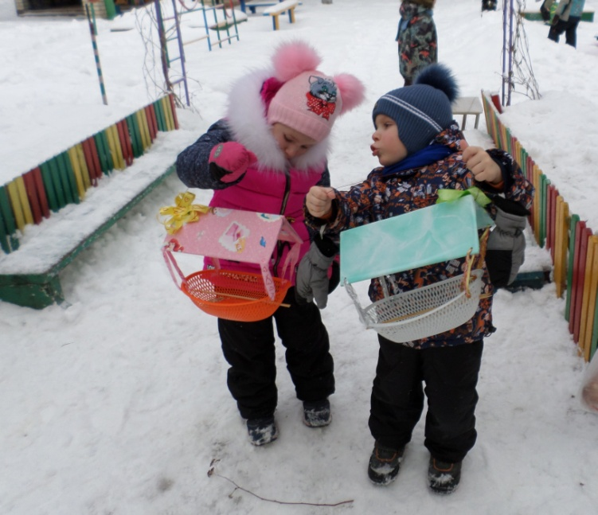Но самое главное — объяснить ребенку, почему так важно кормить птиц зимой. Расскажите ему, что в холодные дни птицам обязательно нужно много есть, иначе они могут замерзнуть насмерть. С другой стороны, привычной для них пищи зимой практически не бывает: насекомые прячутся и засыпают, а большинство растений укрыты толстым слоем снега. Все что остается птицам — это замерзшие ягоды на ветках и объедки на свалках. Поэтому, чтобы весной в городе было много птиц, и вы могли послушать как они поют и посмотреть, как молоденькие птенчики учатся летать, зимой их нужно регулярно подкармливать.

Шаг 2: Наблюдение
Просто насыпать в коробочку корм и уйти — не правильно. Обязательно останьтесь с ребенком, отойдя на небольшое расстояние, и понаблюдайте за птицами. Как правило, синицы и воробьи обнаруживают новую кормушку буквально за 5 минут. Ребенку, особенно маленькому, может стать скучно смотреть на птиц, поэтому постарайтесь направить его внимание. Попросите посчитать, сколько птичек прилетело к кормушке. Рассмотрите, какие действия последовательно совершает птица (подлетает, берет семечку, отлетает с ней на безопасное расстояние, и только там расшелушивает и съедает, а затем возвращается за добавкой). Постарайтесь определить, какие виды участвуют в пиршестве. Ребенка по-старше можно попросить разделить самок и самцов (как правило, это не сложно, окраска самцов значительно ярче).
Не заставляйте ребенка наблюдать за птицами силой. Если он хочет заняться чем-то другим — не препятствуйте. Лучше вернитесь к кормушке через 15 минут и посмотрите сколько успели съесть птицы за это время.
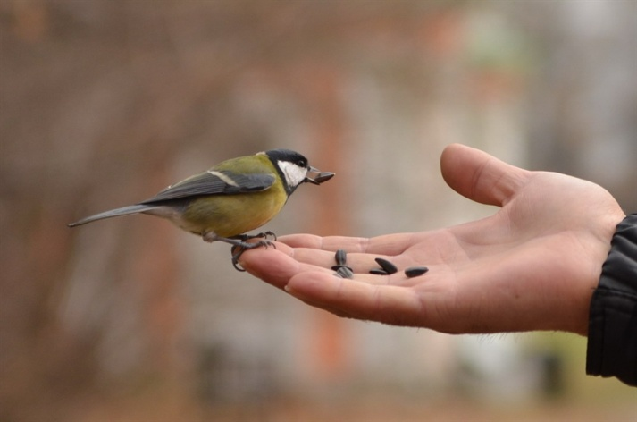
Если вы кормите птиц в парке или другом тихом месте, можно вслушаться в их голоса. Обратите внимание ребенка на то, какие еще звуки можно услышать в парке зимой. Постойте немного молча, а потом поделитесь услышанным.
Еще один объект для наблюдения — птичьи следы, которых после трапезы остается немало. Бывает интересно проследить направление цепочек. Иногда по отпечатку можно даже определить вид гостя (например, голубиные следы можно отличить от воробьиных по размеру).
Деток постарше можно также привлечь к фото- и видео-съемке птиц. Это увлекательное и творческое дело может надолго занять школьника, и обучит его полезным навыкам, терпению, концентрации и целеустремленности. Ведь съемка постоянно движущихся птиц — дело не простое.

Шаг 3: Осмысление
Важно, чтобы полученный опыт не забылся ребенком. Для этого дома можно сделать небольшие упражнения по осмыслению, переживанию и запоминанию увиденного.
Для детей от 3 до 6 лет одним из главных способов осмысления жизненного опыта является свободный рисунок. Предложите малышу нарисовать то, что он сегодня увидел. Не пытайтесь добиться реалистичности рисунка, пусть ребенок нарисует всё так, как он это увидел и запомнил, а затем прокомментирует картинку. Если работа застопорилась — подтолкните юного художника.
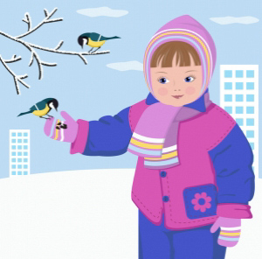Напомните ему, что вы видели (“Помнишь, там росло дерево?”, “Какое оно было?”, “А сколько было птиц?”, “Некоторые птицы сидели на снегу, другие — на кормушке, другие — летели”, “А на земле рассыпаны зернышки”). Ни в коем случае не исправляйте ребенка: даже если он решил нарисовать синичку с зеленой грудкой. В этом возрасте важно не ограничивать творческий процесс, это поможет гармоничному развитию фантазии.
Полезным будет также записать свои впечатления словами. Для этих целей можно даже завести специальный дневник наблюдений за природой. Если малыш еще не умеет писать, можно помочь ему, записав его слова под диктовку. Но важно, чтобы мысли он старался сформулировать сам.
Можно направить этот процесс наводящими вопросами (“Тебе понравилось кормить птиц?”, “Что было интереснее всего?”, “Что ты запомнил?”, “Какие были птицы?”, “Какими словами ты бы их описал?”). Ведение такого дневника поможет ребенку научиться формулировать свои мысли, строить предложения, осмысливать свои чувства и эмоции. Ребенка по-старше можно в процессе познакомить с дополнительными терминами, которые пригодятся в школе (“Помнишь ярких птичек? Это птички-дяди. По-научному они называются “самцы”. А серенькие — птички-тети — это “самки”).
Чаще наблюдайте за природой с детьми: для этого не обязательно ехать в долгое и дорогое путешествие. Ведь главное в данном случае — уметь видеть важное в незначительном. Весной можно изучить траектории ручьев, образовавшихся во дворе; летом — рассмотрите виды трав, растущих около вашего подъезда, а осенью — собрать прекрасный гербарий из желтых листьев даже на автобусной остановке. А пошаговая работа (подготовка-наблюдение-осмысление) поможет вам сделать из таких наблюдений полноценные уроки, развить эмоциональную и рациональную сферу, и вырастить творческого и внимательного человека.

